**Investigación de Operaciones**

**II Semestre de 2020**

**Proyecto 01: Rutas Óptimas (Algoritmo de Floyd)**

**Estudiantes:**

* **Michelle Alvarado Zúñiga – 2017163102**
* **Luis Molina Juárez - 2015047814**

Tabla de Contenidos

1. Descripción del problema 3

1.1 Descripción general 3

1.2 Características del Menú Principal 3

2. Diseño del programa 4

2.1 Decisiones de diseño de la estructura del código 4

2.2 Decisiones de diseño de interfaz gráfica 4

3. Componentes externos 5

4. Manual de Usuario 5

4.1 Compilación y ejecución 5

4.2 Uso 6

5. Objetivos alcanzados 8

1. Descripción del problema
   1. Descripción general

Este proyecto es una aplicación de interfaz gráfica creada en Angular6+, que será utilizada como menú principal para poder navegar por los distintos algoritmos de programación dinámica que se dispongan. Todas las interfaces son gráficas y desarrolladas en HTML y CSS3.

* 1. Características del Menú Principal

El menú principal deberá desplegar múltiples opciones para todos los algoritmos disponibles de Programación Dinámica. Las opciones que deben estar en el menú son:

* Rutas más cortas (Algoritmo de Floyd)
* Problema de la Mochila (General Knapsack Problem)
* Reemplazo de Equipos
* Árboles Binarios de Búsqueda Óptimos
* Series Deportivas
* Multiplicación de Matrices
* Salir

En caso de que una opción no esté disponible se deberá indicar con un mensaje o alerta. Cada ejecución de un algoritmo será un nuevo componente de Angular que implemente el algoritmo. Cuando el usuario coloque el puntero encima de alguna opción del menú se debe desplegar un mensaje tipo *tooltip* con una descripción general del algoritmo.

1. Diseño del programa
   1. Decisiones de diseño de la estructura del código

Por requisito ya establecido, la ejecución de un algoritmo se debe hacer por medio de un componente de angular. Sin embargo, para separar el control de la interfaz gráfica y el algoritmo correspondiente como tal, se decide que el componente de angular será el encargado de controlar la interfaz gráfica y todos los eventos que esta genere y, además, usará los servicios de una clase (específica por algoritmo) que le dará los resultados correspondientes del algoritmo en ejecución. Esto con el fin de separar responsabilidades y no tener código en el componente de Angular que maneje la interfaz y ejecute la lógica del algoritmo.

* 1. Decisiones de diseño de interfaz gráfica

Se decide optar por una gama de colores llamativos y otros ligeramente neutros para equilibrar. Se decidió que un tono de naranja sería uno de los colores principales de la interfaz gráfica. Algunos de los colores más utilizados son (sin contar el blanco y negro que son estándar):

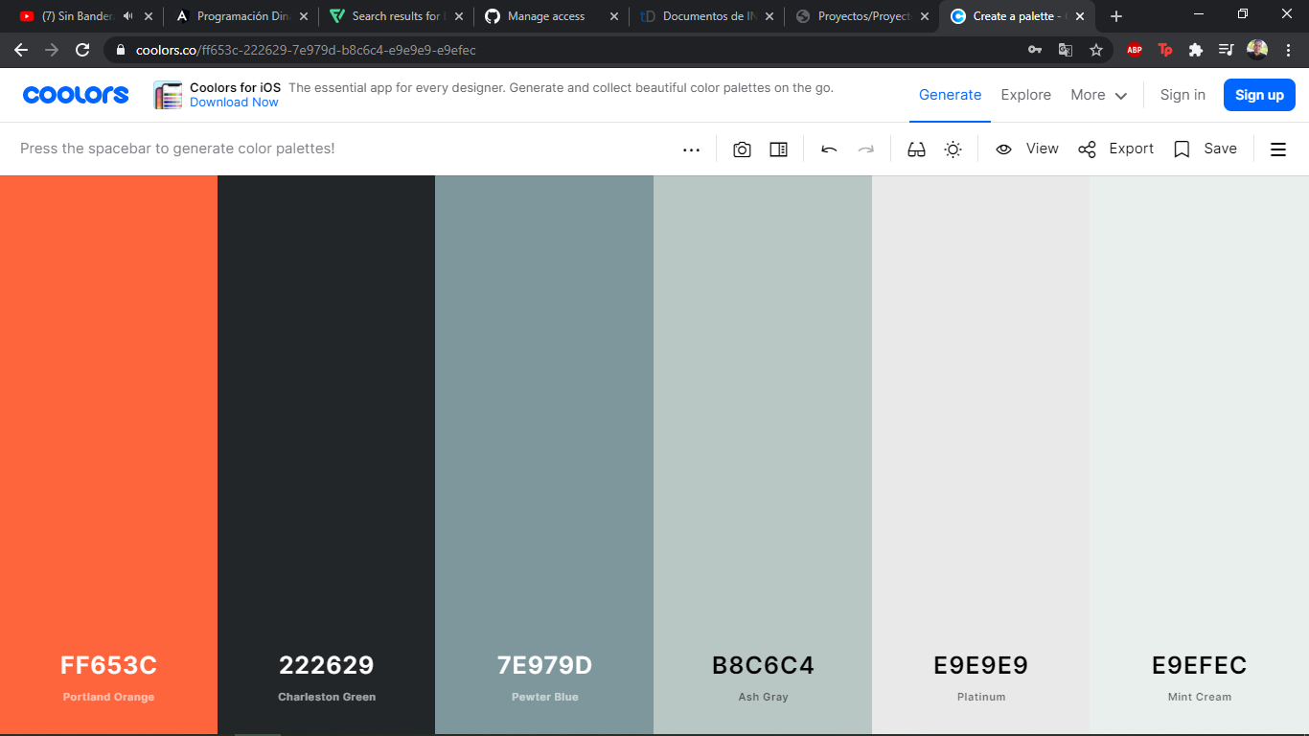

 También, se crea un logo para representar la aplicación:

Importante es mencionar que solamente el logo está en inglés, toda la demás interfaz gráfica está en español, a excepción de algunos nombres de algoritmos como *Knapsack*. Otra decisión de diseño en lo que a la navegabilidad respecta es que para cada algoritmo **no** **disponible** se redirigirá al componente correspondiente el cuál mostrará el mensaje respectivo. Para simular la opción de salir, se le redirigirá a una pantalla con un mensaje similar, solamente que indicando que ha salido del programa, con la posibilidad de volver al menú principal.

1. Componentes externos

Para la creación de algunos componentes de la página se han usado componentes externos a nuestro desarrollo. Dentro de estos están incluidos:

* **Hexagon**: este componente se tomó como base y fue modificado para mostrar las opciones del menú principal. Creado por Kevin Martin, un usuario de CodePen que puso a disponibilidad el componente en: <https://codepen.io/aslan11/pen/amekH>
* **CSS Tooltip Magic**: este componente se tomó como base y fue modificado para mostrar el mensaje tipo *tooltip* de cada algoritmo. Creado por Envato Tuts+, un usuario de CodePen que puso a disponibilidad el componente en: <https://codepen.io/tutsplus/pen/WROvdG>
* **Flaticon**: se usaron algunos íconos proporcionados por Flaticon, los créditos se encuentran en la página principal del programa.

1. Manual de Usuario
   1. Compilación y ejecución

Al ser un proyecto en angular se necesita realizar una serie de pasos para poder compilar y ejecutar el programa. Se debe:

1. Abrir la carpeta que contiene el proyecto de Angular, en este caso se llama IC6400-PRY y abrir un comando de línea de Windows en este directorio.
2. Ejecutar el comando *npm install*. Este comando instalará todo lo necesario para correr el proyecto. Como requisito, se debe tener instalado *node.js* (por el comando *npm*) y Angular CLI.
3. Una vez terminado el proceso que ejecuta el comando, se debe ejecutar *ng serve* para poder lanzar el servidor.
4. Se debe acceder desde un navegador a la dirección: *localhost:4200*.
   1. Uso

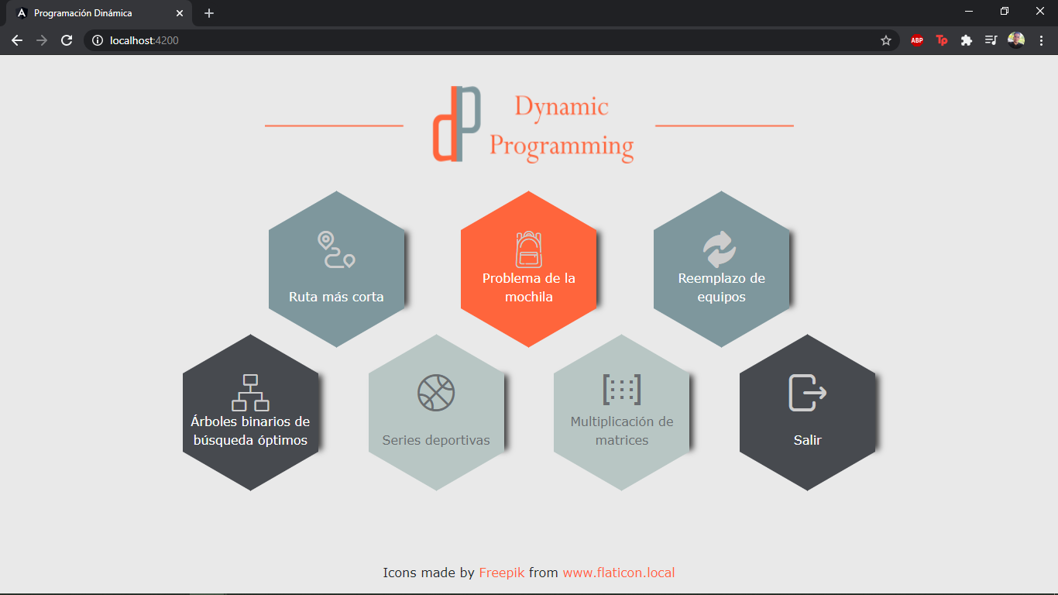El uso de este programa es muy sencillo, se le mostrará el menú principal y será posible seleccionar cualquiera de las opciones.

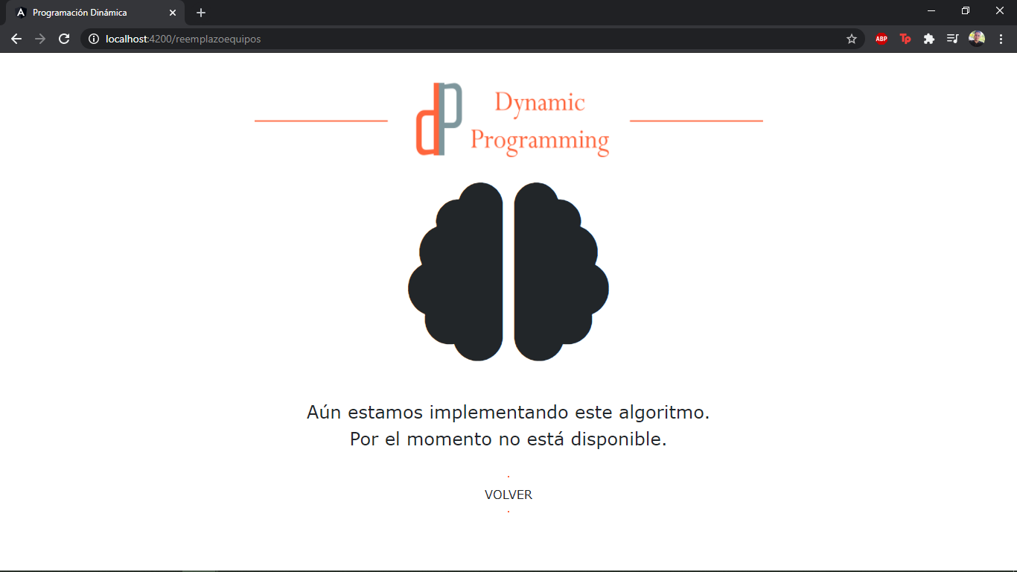En caso de que seleccione un algoritmo y este no esté disponible se le mostrará el siguiente mensaje (tiene la posibilidad de volver al menú principal):

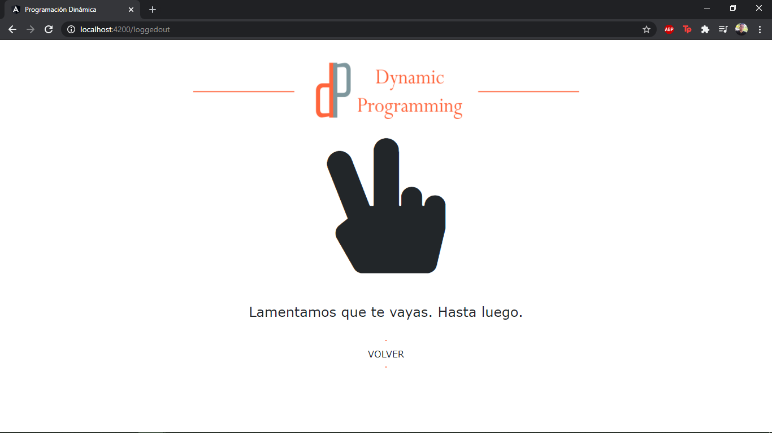En caso de que seleccione *salir* y este no esté disponible se le mostrará el siguiente mensaje (tiene la posibilidad de volver al menú principal):

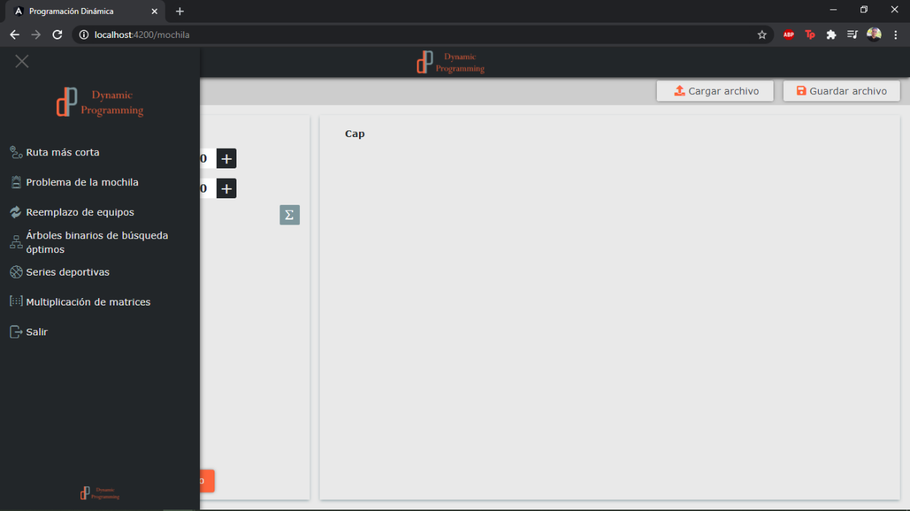Cuando logra entrar a un algoritmo porque esté sí está implementado, verá en la esquina superior derecha un botón hamburguesa que le permite abrir un menú lateral con opciones para navegar a los otros algoritmos. Además, si da click en cualquier logo de la aplicación podrá navegar al menú principal:

1. Objetivos alcanzados

Se alcanzaron los siguientes objetivos:

* Se logra crear el menú con todas las opciones solicitadas.
* Para cada opción de algoritmo que no esté implementado se logró mostrar su mensaje correspondiente.
* Se logró agregar una funcionalidad simulada al botón *salir*.
* Se logra mostrar un tooltip con una descripción general de cada algoritmo en el menú de opciones.

1. Link del repositorio

El proyecto se almacenó en un repositorio de GitHub, disponible en el siguiente enlace:

<https://github.com/LuisMJ1197/IC6400-ProyectoSemestral>